人
生
因
理
想
而
丰
盛

——关于软件工程师的未来设想

王伟杰
3210106034

目录
自我认知
职业认知
人物访谈
职业决策
计划与路径
组员互评
引子
今天，你不生活在未来，那么明天你将生活在过去。机遇只垂青于有准备的头脑。为了给自己的人生设定一条轨迹，为了最大限度地发掘自我潜能，找到与自己专业契合的工作，为了让自己的职业生涯发展更有目的性与计划性，为了提升自己应对竞争的潜力，我为自己的未来设计一个蓝图，给自己的人生设计一个坐标轴。

- 自我认知
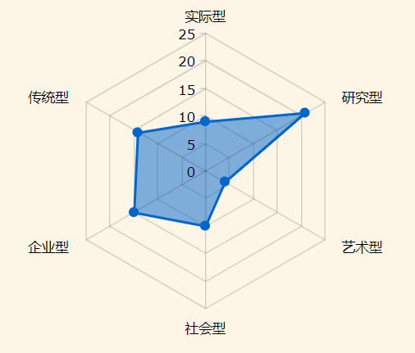
- 性格
相对来说，我更倾向于从事研究型的职业。对于这种类型职业的环境，我也相对来说更容易适应和胜任。
研究型职业兴趣倾向的人，通常具备以下特征：
• 擅长对各种现象进行观察、分析、判断和推理，喜欢与符号、概念、文字、抽象思考有关的活动；
• 是思想家而非实干家，抽象思维能力强，头脑聪明，思考理性、有逻辑，但有时不愿动手；
• 关注如何创造性的解决问题，能提出新的想法和策略，而不愿循规蹈矩；
• 求知欲强，知识渊博，有学识才能，但较不喜欢领导和竞争；
• 个性独立、温和、谨慎、保守、内向。
适合研究型人的工作环境：
• 通常需要运用复杂抽象的思考能力；
• 常常需要采用数学或科学的知识，来寻求问题的解决；
• 不太需要处理复杂的人际关系，大多数情况下，必须独立解决工作上的问题；
• 不具有高度的结构化，不需要动手操作能力。
可以优先考虑的职业：
临床研究员、软件工程师、电子技术研发工程师、课程设计与开发人员等。
2、个人经历
高中曾获数学竞赛省级二等奖&&全国中学生英语能力竞赛省级二等奖&&物理和化学竞赛省级三等奖&&西安市“优秀中学生”&&陕西省三好学生，高考数学145分，有良好的数理基础。自学了MOOC的《C程序设计基础》、《软件工程导论》，完成了PTA上C语言程序设计部分题目，暑假阅读了《计算机科学基础》，还在图书馆借阅了《软件工程导论》。
初中的时候我因为《三体》中一段对计算机的描述萌发了对它的兴趣，并在课余时间阅读了《啊哈！算法》，对他的热情直到毕业也没有衰减半分。来到大学后加入了计算机学院学生会和浙大勤创技术组，自学了一些前端的技术，在讨论中不断提高、锻炼自己的沟通能力和逻辑思考能力，使得我在以后的学习中能注重思辨全局的看待问题，也让我懂得了一个团队的重要性。
3、个人兴趣
我对新鲜事物与信息领域高新技术有很强的好奇心，我会思考新技术如何为我们所用。我对实践方向有强烈兴趣，想将技术与现实存在的问题联系，开发出好的软件。另外，高中阶段我曾任校心理社社长，并正在学习社会心理学相关课程，在未来的学习研究中社会科学、心理科学与软件理论交叉，定能碰撞出别样的火花。
- 职业认知
- 专业基本情况
软件工程专业，隶属于计算机科学与技术学院，是一门研究用工程化方法构建和维护有效、实用和高质量的软件的学科。它涉及程序设计语言、数据库、软件开发工具、系统平台、标准、设计件有电子邮件、嵌入式系统、人机界面、办公套件、操作系统、编译器、数据库、游戏等。同时，各个行业几乎都有计算机软件的应用，如工业、农业、银行、航空、政府部门等。这些应用促进了经济和社会的发展，也提高了工作效率和生活效率 。
- 基本科目
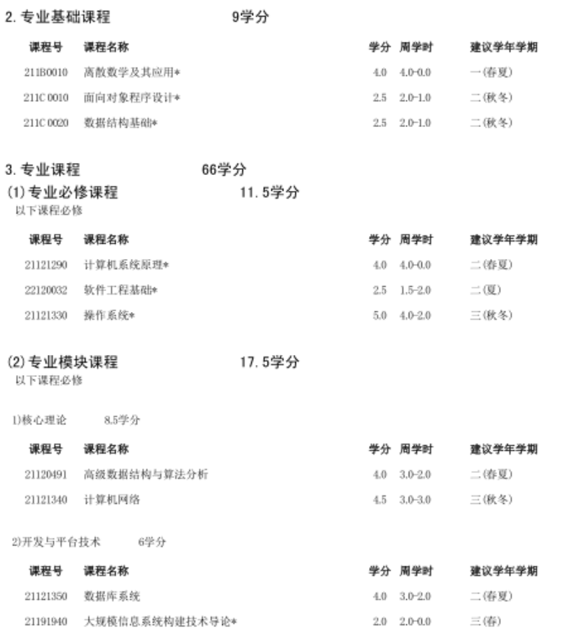

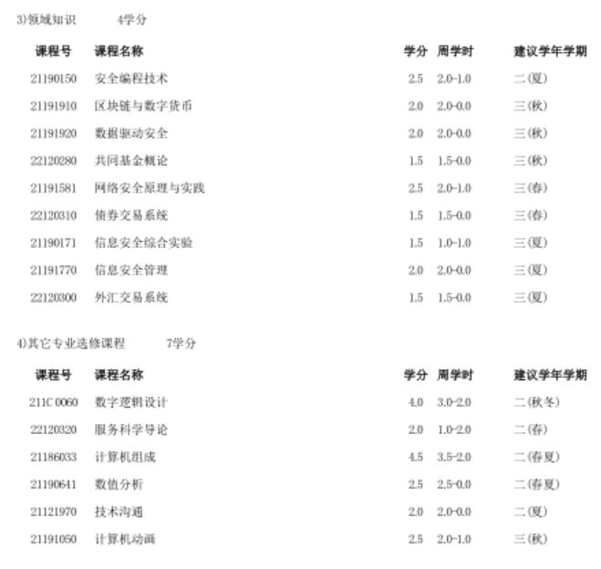
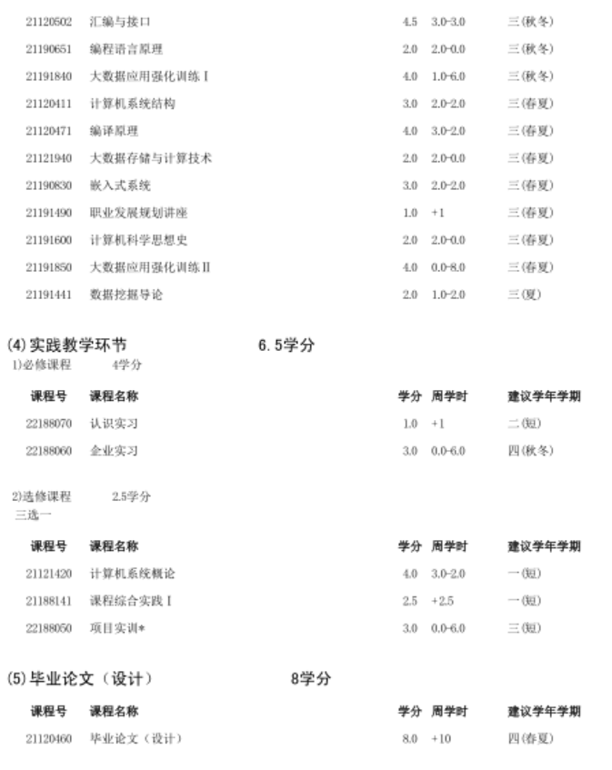
软件工程专业本科核心课程有：离散数学及其应用、数据结构基础、高级数据结构与算法分析、计算机系统原理、操作系统、计算机网络、数据库系统、面向对象程序设计、面向信息技术的沟通技巧、软件工程基础等。
除此之外，软件工程专业还结合学院的科研和应用特色，贴合目前技术和就业的热点，联合知名企业开设了软件开发技术、金融信息技术、信息安全技术等领域方向课程。如今，软件工程专业非常重视国际化人才的培养，90%以上的主干课程都采用双语教学，并有多门全英文课程可供学生选择。
软件工程专业非常重视实践，在大一的暑假安排了短学期课程实践，加强学生对基础编程技术和工具的掌握；在大二暑假安排了认识实习，由学院组织学生到各种规模、各种类型、各种所有制的IT企业和金融公司去实地走访，体会IT企业的发展现状和对人才需求的特点，帮助我们后续的选课和自我定位；在大三暑假安排了项目实训，学院内部的实训基地模拟运行一个IT企业，让学生们提前体验在企业上班的任务分配、检查和考核，帮助我们适应真正的企业工作环境；在大四一整年，学院将帮助我们联系好实习单位，或者是到国外公司、高校进行长时间带薪实习，提高实干能力。

- 国内高校发展情况
浙江大学
“双一流”学科，获评A+学科。以“专兼职结合、高水平、国际化、工业化”的工程型专业师资队伍建设为目标，建立以浙江大学专任师资作为基本教学力量，结合相对稳定的由外籍教师、企业界等各方面专家组成的外聘教师队伍，采取共建课程、集中授课、举办讲座、指导实习或毕业设计等多种方式，发挥各方优势。
培养具有良好软件设计能力、国际交流能力、管理与沟通能力的复合型、应用型高层次软件人才。学生毕业后能够从事软件系统的分析设计与开发、项目管理以及技术研究等方面的工作。第四轮教育部学科评估为A+。
绝佳的国际化培养条件。大部分的专业主干课程采用双语或英语教学；聘请高水平外教授课。课程合格的学生均有机会赴国际名校或名企交流学习。
入选国家“卓越工程师培养计划”的机会。培养、造就一大批高质量工程创新人才，以适应我国社会、经济发展的需要。
高端就业。本专业就业率及起步年薪与计算机科学与技术专业持平，列全校各专业之前列。毕业生一般选择信息领域的国际性大公司、国家和省市机关事业单位、高等学校、金融外贸系统、邮电、电力、交通等部门就业。
名师：应晶教授、蔡亮副教授等。
- 人物访谈
- 韩宇航学长 2019届软件工程专业
- 张天涵学长 2020届软件工程专业
- 解云暄学长 2019届信息安全专业
- 孙斐 延安大学教授
- 吴苏朋 博士生导师
重要问题节选：
A 在这个工作岗位上，每天都做些什么?
软件工程师分为前端和后端工程师。
前端工程师设计与用户界面交互相关的工作，后端工程师从事数据库相关工作。
B 最近，这项工作因科技、市场、竞争等发生变化了吗？
没有过多变化，软件行业高端人才依旧紧缺。
C 本职业需要什么样的人？
该问题回答基本与自我认知中的研究型性格相符。
D 到本领域工作所需的基本前提是什么？
（1）具有宽厚的数学、科学和工程知识基础，较好的人文社会科学基础；
（2）掌握本专业领域必要的技术基础和理论知识，包括程序设计技术、系统平台技术、软件工程方法等；
（3）具有软件系统分析与设计的初步能力，具备软件系统的实现能力以及测试能力，具有使用软件开发工具的能力；
（4）了解本领域的技术发展趋势，了解相关应用领域的基本知识，具有良好的获取新知识与技术的能力；
（5）能认识和遵循职业规范与社会伦理道德，具有职业责任感；
（6）有一定的组织、沟通与职业发展能力，国际跨文化交流能力。
E 本领域初级职位和略高级别职位的薪水是多少？
浙江大学毕业年薪一般在20w~70w左右。
F 采取工作行动和解决问题的自由度如何？
开发相关工作的自由度较高，如果从低端职位开始做（如码农），自由度会较低。
- 职业决策
我对软件工程的热爱是源于生活体验，我想开发出接地气并带来便利的软件。我曾了解到，体验过一些真正为大众提供便利的软件，了解了一些基本算法，同时也发现生活中一些方面急需更智能的软件来优化服务，所以我想成为一名软件工程师，用我的专业知识，做出成本更低，服务更好的实用性软件，以学为用，以学立身。我修读了《软件工程导论》，查看了培养方案，对学科基本信息有了一个大致了解，我的个人目标与学科培养目标高度契合，所以我有志于在软件工程学习，成为一名软件工程师。
- 计划与路径
在大二打好基础，主动学习，拓宽视野。
大三大四参加一些计算机比赛，实习积累经验，并争取出国交流的机会。
毕业后保研本校或考研。
长期：我目标在移动开发和前端领域工作，并致力于个性化的SaaS领域，并为国家“大数据背景下智慧政务的建设”方向奉献自己的一份力。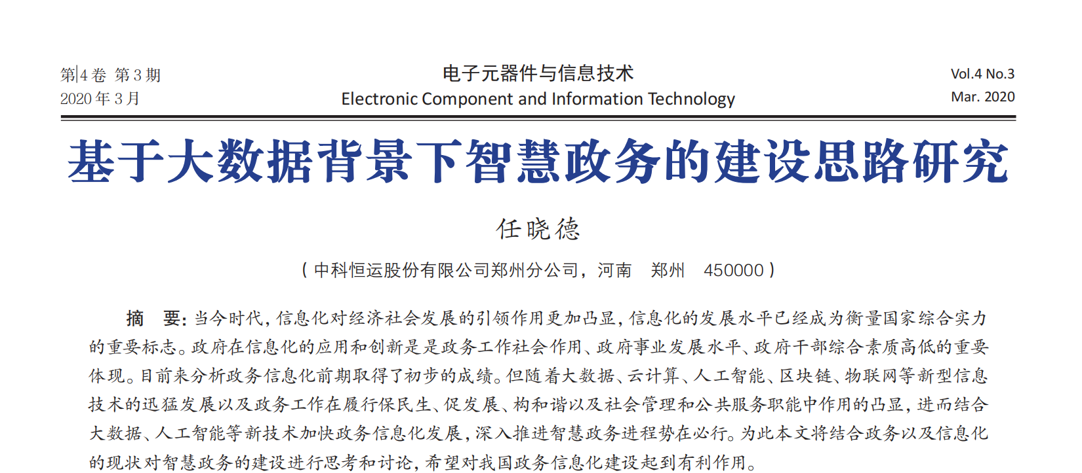
——在了解软件工程师时参考的文献
- 组员互评
小组分享时间：11月2日
地点：东二教学楼教室
参与人员：思修第12小组全体成员
组员点评：对自我的分析客观而具体，充分分析了自身的优缺点，并列举了适合软件工程师的性格特点，具有较高的匹配度。人物生涯访谈做得很充分，但是如果再多一些职场中的软件工程师的访谈就更加完美了。职业的介绍非常的详细和接地气，让之前没有怎么接触过这个职业的我也对其有了一个初步的概念，可见你对这个职业的了解和喜爱。热爱可抵岁月漫长，相信你能够实现自己的理想，如你所说开发出便民的软件，用自己的学识帮助更多的人。
